FitForge
AI-Powered Fitness App Landing Page
Звіт про виконання домашнього завдання

1. Концепція проєкту
FitForge — це лендінг для фітнес-застосунку на основі штучного інтелекту. Сайт демонструє можливості додатку: персоналізовані AI-тренування, відстеження харчування та аналітика прогресу. Колірна схема: темний фон (#0D0D0D) з неоново-зеленим акцентом (#39FF14). Мета — створити енергійний, сучасний бренд, який мотивує користувачів розпочати безкоштовний пробний період.

2. Етап 1 — Дизайн сайту (NanoBanana)

Ітерація #1 — Базовий промпт
Перший промпт встановлював загальну структуру та візуальний стиль:
You are a professional UI/UX designer.
Create a modern fitness app landing page called "FitForge".
Design: Hero + Nav + Features (3 cards) + Testimonials + Pricing + Footer.
Style: Dark #0D0D0D background, neon green #39FF14, bold typography, mobile-responsive.

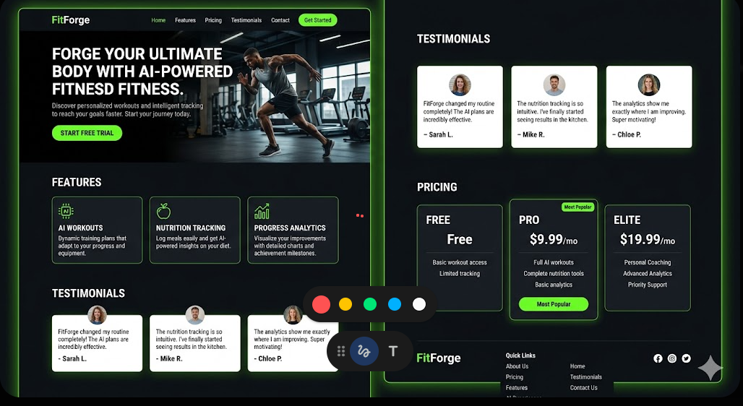

Ітерація #2 — Покращений промпт
Другий промпт додав конкретні елементи з точними вимогами:
Improve the FitForge design with these additions:
1. "How It Works" section (3 steps: Set Goal → Follow AI Plan → Track Results)
2. Sticky mobile navigation bar (Home, Workouts, Nutrition, Profile)
3. CSS pulse-neon animation on hero CTA button
4. Stats bar: "500K+ Users | 10M+ Workouts | 4.9★ | 98% Retention"

Що змінилось між ітераціями:
- Ітерація #1 — загальний опис стилю та структури (широкий промпт)
- Ітерація #2 — конкретні пронумеровані вимоги з точними значеннями та поведінкою елементів
- Техніки: role prompting, constraint-based instructions, iterative refinement
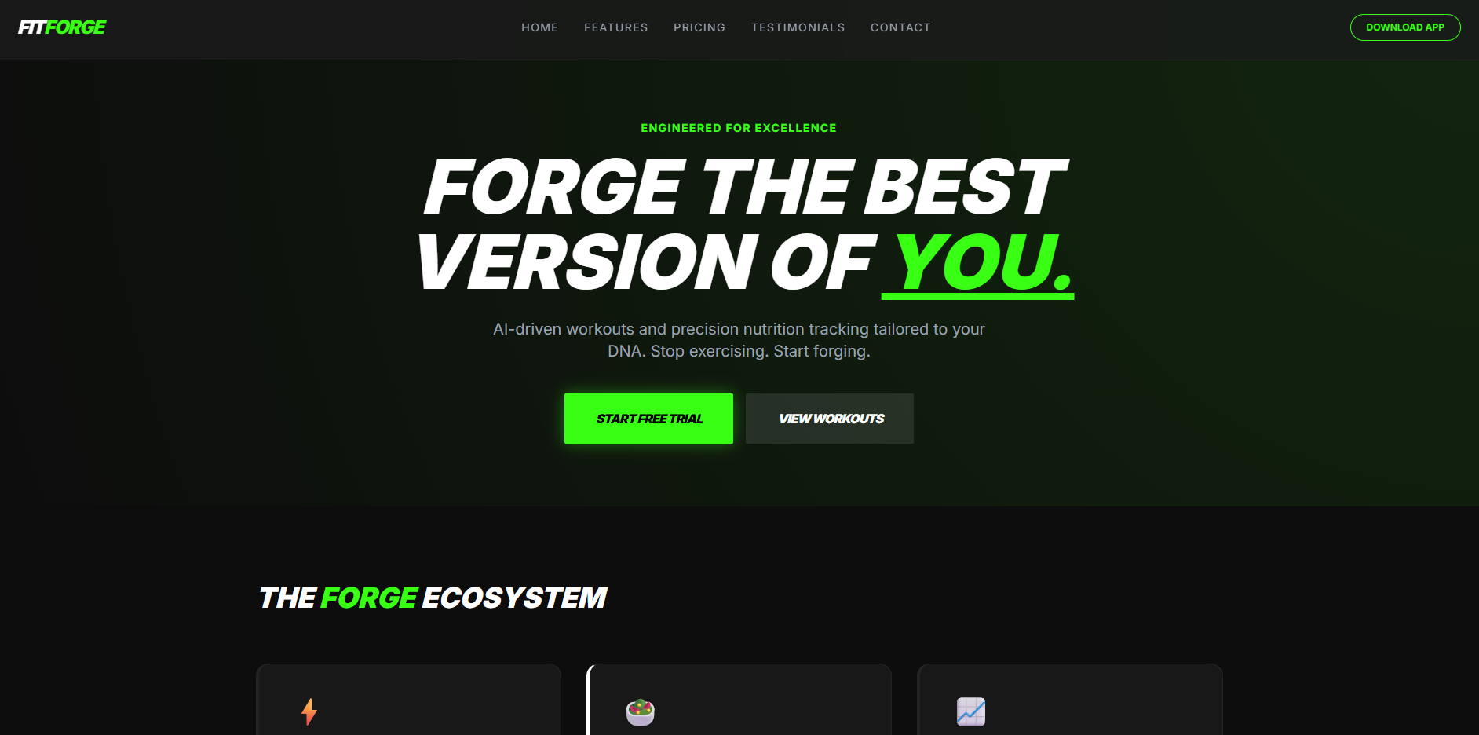

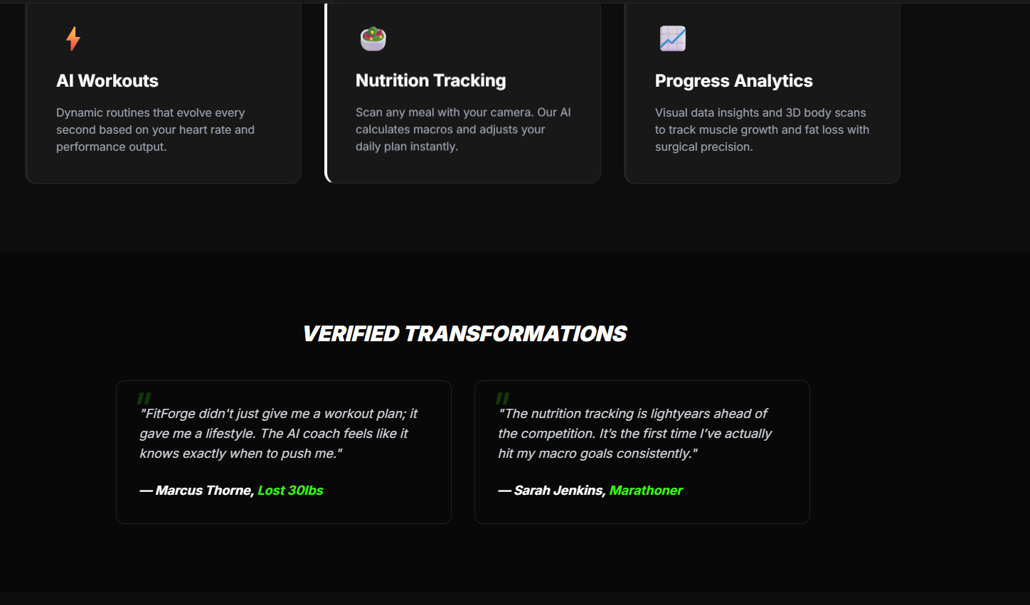

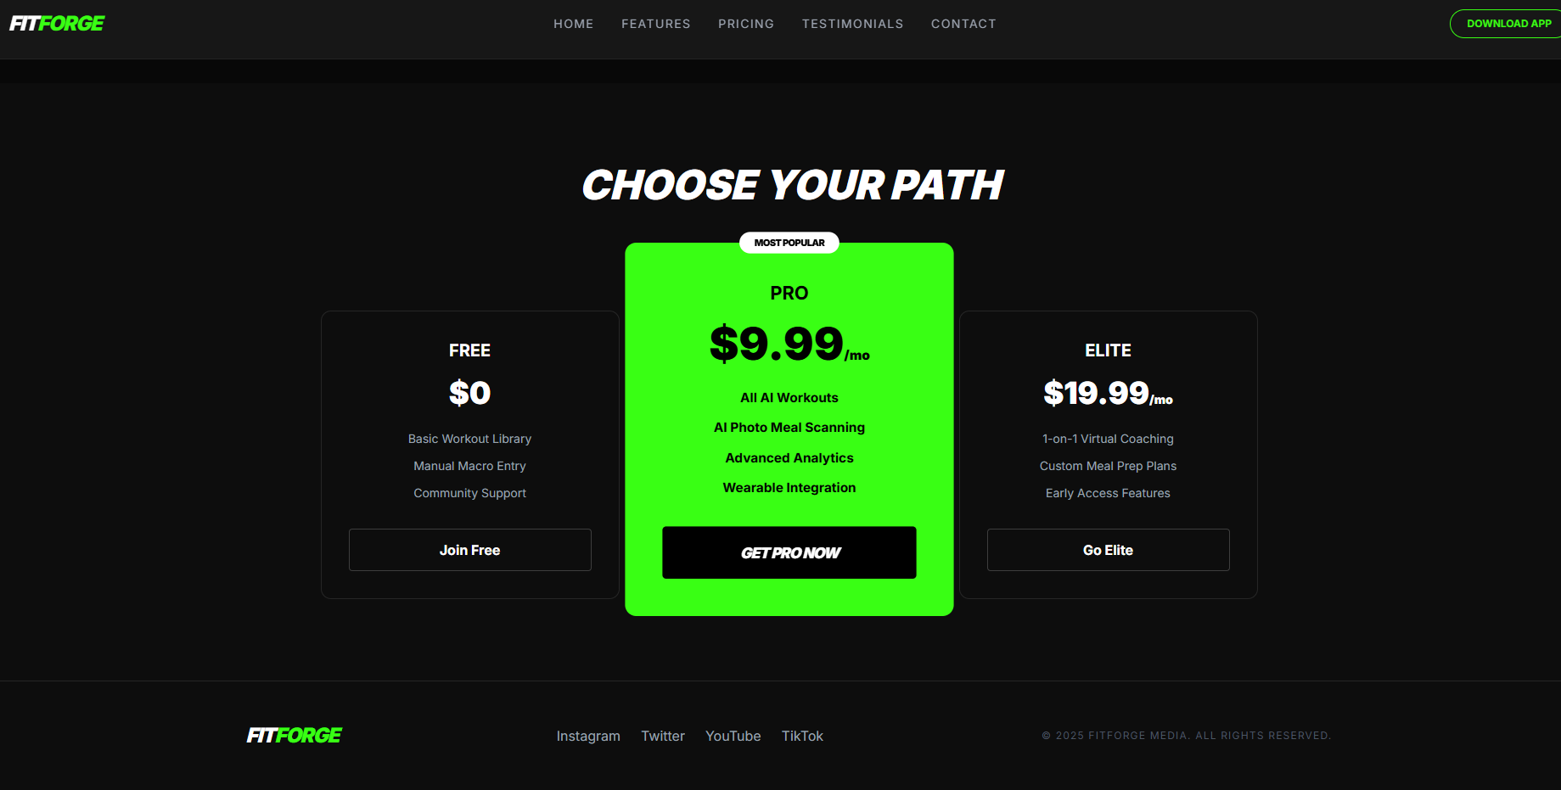

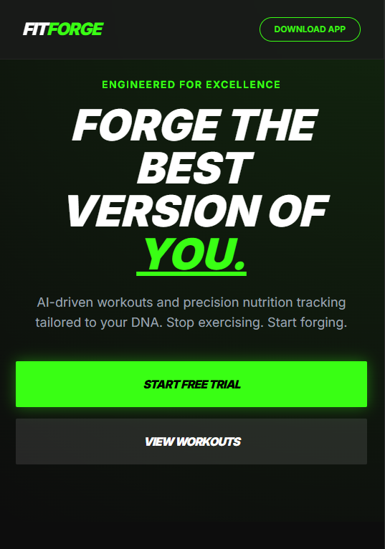

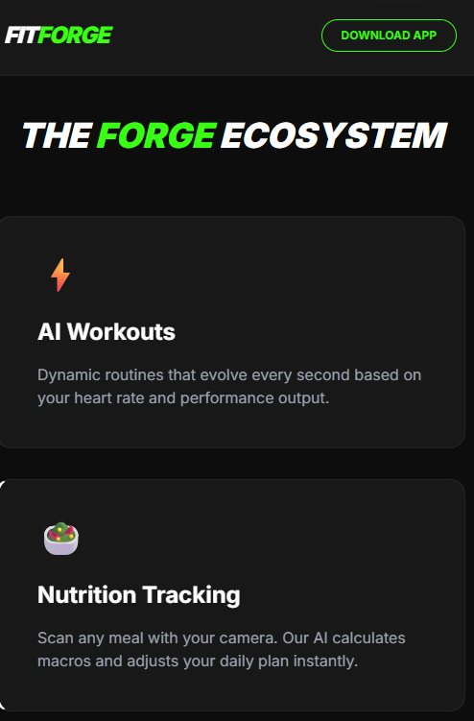

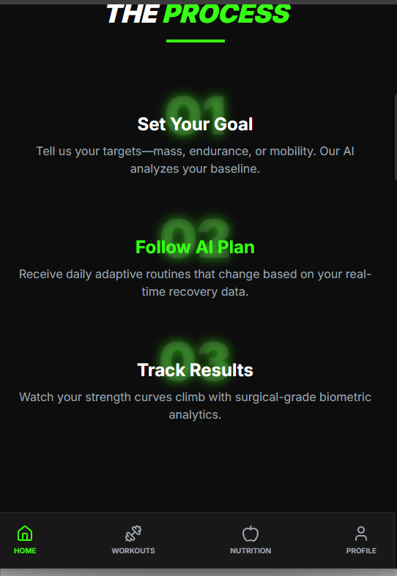

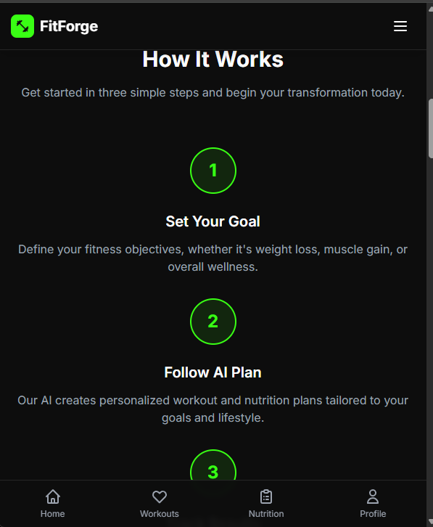

3. Етап 2 — Генерація сайту (dev0 + GitHub)
Промпт для dev0:
Create a complete fitness app landing page called "FitForge".
Tech stack: HTML, Tailwind CSS (CDN), vanilla JavaScript. Output: index.html
Sections: Nav, Hero, Stats bar, How It Works, Features, Testimonials, Pricing, Footer, Mobile nav.
Push result to GitHub as index.html

GitHub репозиторій: https://github.com/Ururu221/fitforge-website
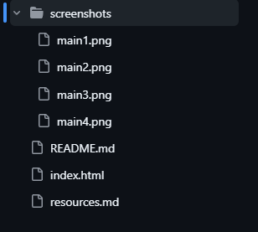

4. Етап 3 — Промо-відео (VEO3)
Промпт для VEO3:
A dynamic 8-second fitness promo video for an app called FitForge.
Dark gym with neon green lighting. Fast cuts: athlete lifting, running, checking phone.
Text: "FITFORGE" then "FORGE THE BEST VERSION OF YOU". CTA: "Start Free Trial".

YouTube посилання: https://youtu.be/8yJdfF-5woQ
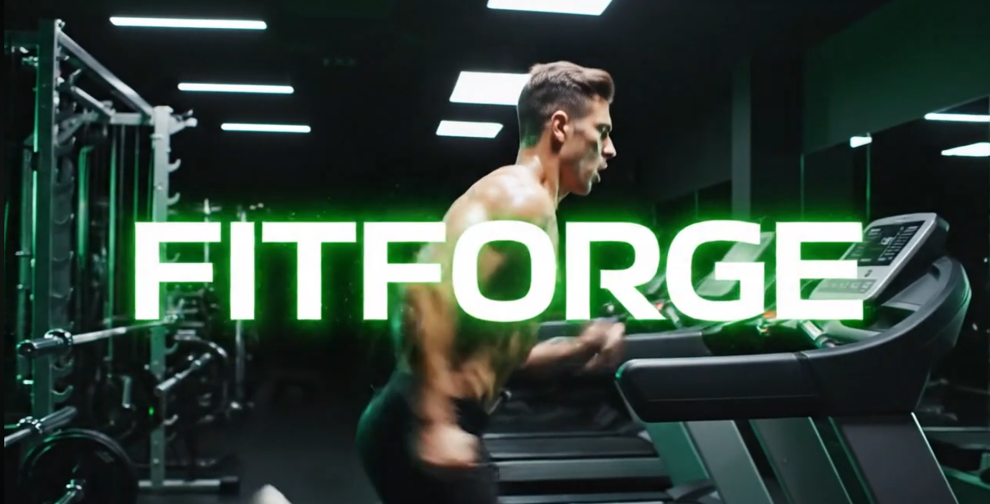

6. Висновки
- Найкраще спрацювали: структуровані промпти з пронумерованими вимогами та точними значеннями (кольори, текст, поведінка)
- Зміна формулювань: перехід від загального опису до конкретних constraint-based інструкцій суттєво покращив якість результату
- AI добре справляється з генерацією коду та дизайну за чітким технічним завданням
- Обмеження: AI іноді ігнорує дрібні деталі без явного повторення вимог у промпті
- Цей AI-воркфлоу підходить для реальних проєктів: дозволяє швидко створювати прототипи та ітерувати дизайн

